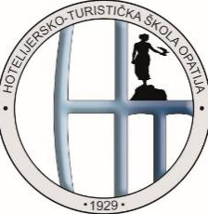 | HOTELIJERSKO TURISTIČKA ŠKOLA OPATIJA
Drage Gervaisa 2, 51 410 Opatija
Tel +385 51 27 15 95; Fax: +385 51 71 15 95
Internet: http://www.ss-hotelijersko-turisticka-opatija.skole.hr
E-mail: hts@ss-hotelijersko-turisticka-opatija.skole.hr

I. IZMJENE I DOPUNE FINANCIJSKOG PLANA
HOTELIJERSKO-TURISTIČKE ŠKOLE OPATIJA ZA 2023. GODINU

- OPĆI DIO
- Sažetak računa prihoda i rashoda
- Prihodi i rashodi prema ekonomskoj klasifikaciji
- Rashodi prema funkcijskoj klasifikaciji
- Prihodi i rashodi prema izvorima financiranja

- POSEBNI DIO
Plan rashoda i izdataka po izvorima i ekonomskoj klasifikaciji

- OBRAZLOŽENJE

